**МИНОБРНАУКИ РОССИИ**

**Санкт-Петербургский государственный**

**электротехнический университет**

**«ЛЭТИ» им. В.И. Ульянова (Ленина)**

**Кафедра автоматики и процессов управления**

**КУРСОВАЯ РАБОТА**

**Тема: Разработка информационной системы: «Игросервис или Внутриигровая система покупок»**

|  |  |  |
| --- | --- | --- |
| Студент гр. 1371 |  | Ларионов Н.М. |
| Преподаватель |  | Белаш О.Ю |

Санкт-Петербург

2023

Содержание

**Разработка функциональных требований к информационной системе**3

**Разработка концептуальной модели данных**8

**Разработка логической структуры БД**12

**Разработка физической структуры БД13**

**Разработка физической структуры БД в СУБД POSTGRESQL**20

**Заключение**33

**Разработка функциональных требований к информационной систем**

Информационная система (ИС) предназначена для автоматизации следующих процессов, происходящих в компании:

* Просмотр пользователем доступных предложений  
  в внутриигровом магазине.
* Покупка пользователем доступных предложений  
  в внутриигровом магазине
* Составление аналитики доходности внутриигрового магазина.
* Составление статистики пользователей и покупателей.
* Изменение, удаление и добавление предложений в внутриигровом магазине
* Назначение задач обновления магазина аналитиками для техническогорасчета внутриигрового магазина.

ИС предназначена для обеспечения доступа к магазину пользователей и работы сотрудников следующих подразделений компании:

* Пользователей – потенциальных покупателей и покупателей.
* Команда аналитиков.
* Команда техников.

ИС обеспечивает:

* единство информационного пространства по основному виду деятельности компании – функционированию внутриигрового магазина
* учет информации о планируемых и выполненных обновлениях;
* учет информации сроков проведения работ над обновлениями;
* учет информации состояния доходности внутриигрового магазина;
* учет информации о статистике пользователей и покупателей

Преимущества, которые получит заказчик при внедрении ИС:

* повышение качества обслуживания пользователей за счет лучшего подобранного для них предложения
* многократное повышение доходности магазина за счет целевых индивидуальных предложений.
* упрощение работы сотрудников указанных подразделений компании;
* формирование единой базы для последующего анализа статистики пользователей и анализа доходности магазина;
* отказ от излишних коммуникаций между подразделениями компании;
* ускорение обращения информации.

## Определение функциональных требований к ИС

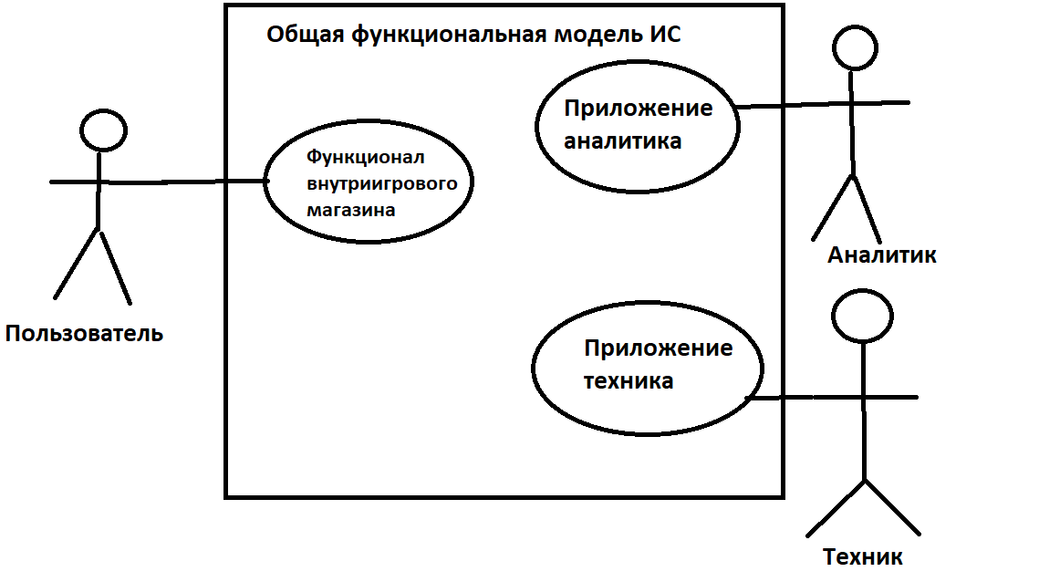

Детализация варианта использования внутриигрового магазина со стороны пользователя – потенциального покупателя/покупателя:

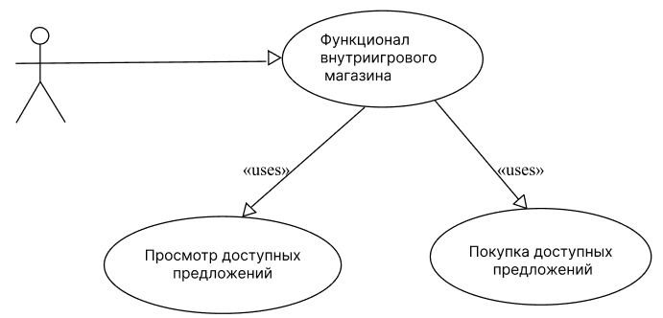

Комментарии и бизнес-правила по характеристикам предложения («плюшки»)  
Предложение, содержащее «плюшку», имеет следующие характеристики

1. Собственный уникальный идентификатор предложения
2. Цену за **перманентную** покупку – пользователь получает «плюшку» навсегда
3. Цену за **временную** покупку – пользователь получает «плюшку» во временное пользование за меньшую цену; Время действие плюшки относится уже к характеристикам «плюшки»
4. - Время открытия доступа для просмотра
5. - Время открытия доступа для покупки
6. - Время закрытия доступа для покупки и просмотра
7. Содержание – «плюшку», имеющую собственный идентификатор
   1. Содержимое также может быть набором «плюшек», т.е. в предложение может иметь в себе несколько «плюшек», которые, например, в наборе будут иметь меньшую цену, чем если покупать их по отдельности

За один раз пользователь может осуществить только одну покупку – т.е. может приобрести только одно предложение.

Бизнес-правила:

1. Команда аналитиков и техников работает с предложениями, которые предоставляют пользователю доступ к игровой «плюшке»
   1. Аналитики и техники не занимаются разработкой и добавлением «плюшек» - данной задачей занимается другой отдел. Техники могут только добавлять предложения, исходя из имеющихся в распоряжении плюшек.
2. Доступ к покупке предложения должен быть максимально упрощен
   1. В магазине все предложения уникальны – не существует двух предложений с одинаковыми «плюшками» или наборами «плюшек», которые имеют одинаковую цену
3. У доступного предложения техники могут менять цену и доступность для **временных** и **перманентных** покупок.
4. У доступного предложения техникам запрещено менять содержание – «плюшку» или набор «плюшек».

**ОПИСАНИЕ ФУНКЦИОНАЛЬНЫХ ТРЕБОВАНИЙ К ИС**

Детализация приложения аналитика:

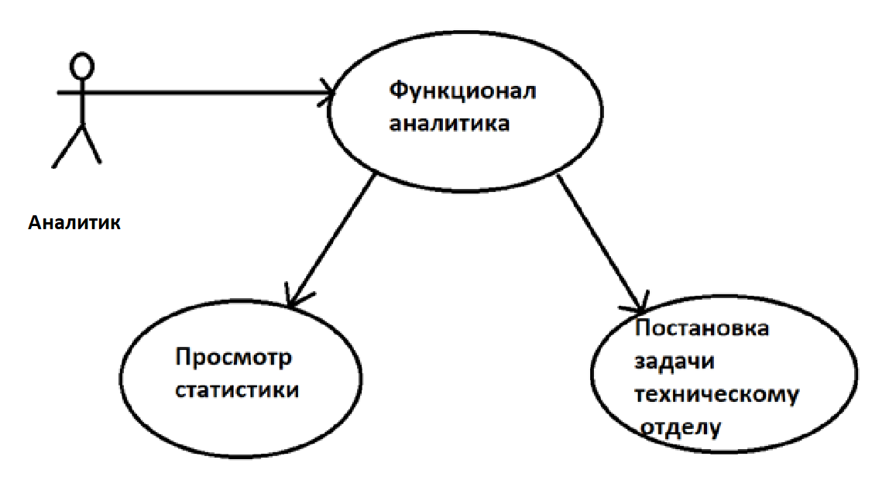

Комментарии

Аналитик имеет доступ к следующей информации

1. Вывод статистики по покупкам за определенный период (Неделя/Месяц/Год)
   1. Количество покупок
   2. Тип данных покупок
      1. Постоянный
      2. Временный
2. Количество покупателей предложения («плюшки»)
   1. Их отношение к общему количеству пользователей

После анализа данной информации Аналитик формулирует задачу (см. Техник) обновления магазина для техника и отправляет ее, где фиксируется дата отправки, дата открытия и закрытия предложения.

Детализация приложения техника:

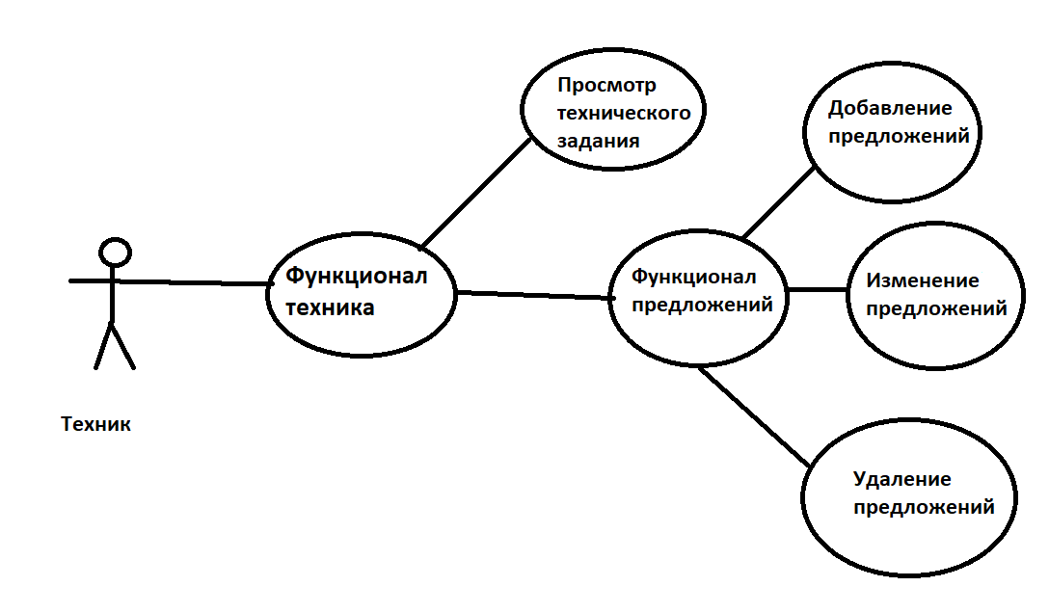

Комментарии

Техник получает от аналитика техническое задание, исходя из которого

1. Создает новое предложение, параллельно настраивая
   1. Цену для перманентной (единовременной) покупки
   2. Цену для временной покупки
   3. Уникальный id предложения
   4. Содержимое – «плюшку», также через собственный id
   5. Временные рамки предложения – время открытия для просмотра, для покупки, время закрытия предложения.
2. Редактирует существующее предложение
   1. Возможно изменение цены предложения
   2. Возможно изменение временных рамок предложения – например, объявления времени его закрытия
3. Удаляет предложение, временные сроки которых сделали их недоступными для покупки, которые могут просматривать только техники.

# Разработка концептуальной модели данных

Модели пользовательских представлений данных для каждого варианта использования.

* ER-диаграмма с комментариями
* Диаграмма классов UML с комментариями

Общая концептуальная модель данных:

*ER-диаграмма*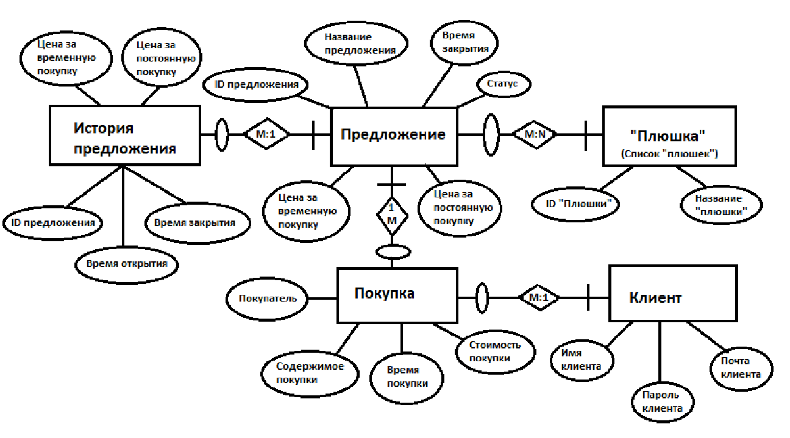  
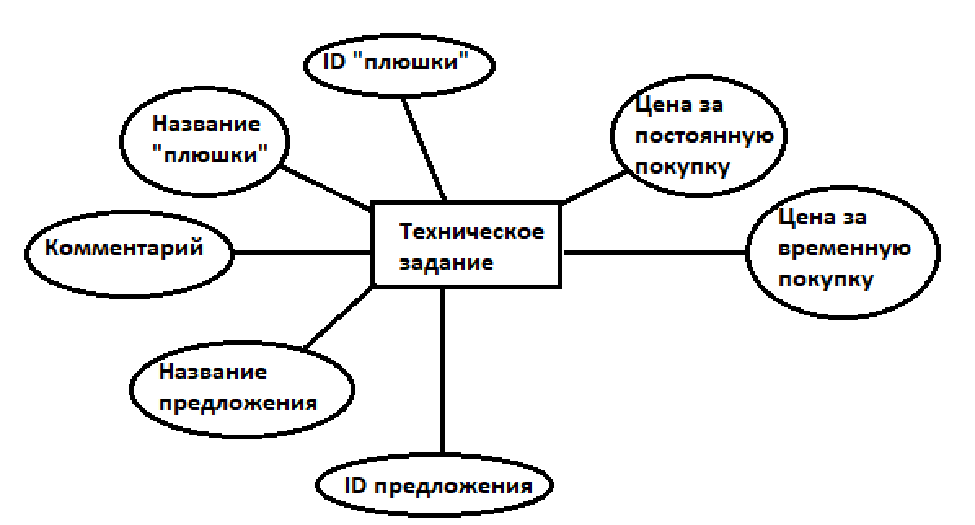

*Диаграмма классов UML:*

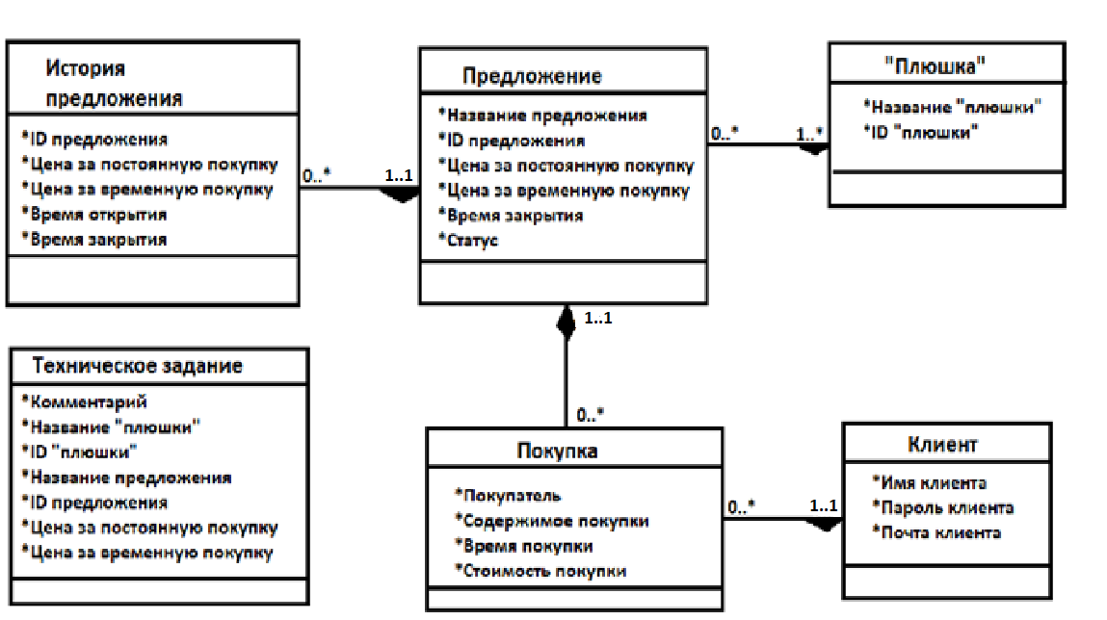

Сущность Предложение:

* Название предложения – название предложения в текстовом формате
* ID предложения – номер предложения в цифровом формате
* Цена за постоянную покупку – численное значение
* Цена за временную покупку – численное значение
* Время закрытия – многозначные атрибуты формата дата/время
* Статус – логический бинарный атрибут

Сущность История предложения:

* ID предложения – номер предложения в цифровом формате
* Цена за постоянную покупку – численное значение
* Цена за временную покупку – численное значение
* Время открытия – многозначные атрибуты формата дата/время
* Время закрытия – многозначные атрибуты формата дата/время

Сущность «Плюшка»

Представляет собой список из как минимум одной плюшки

* Название «плюшки» - название «плюшки» в текстовом формате
* ID «плюшки» - номер плюшки в цифровом формате

Сущность Покупка

* Покупатель – данные клиента, основанные на его имени
* Содержимое покупки – идентификатор приобретенного предложения
* Время покупки - многозначные атрибуты формата дата/время
* Стоимость покупки – численное значение

Сущность Клиент

* Имя клиента – псевдоним клиента в текстовом формате
* Пароль клиента – пароль клиента в текстовом формате
* Почта клиента – почта клиента в текстовом формате

Сущность Техническое задание

* Комментарий – комментарии к заданию в текстовом формате
* Название «плюшки» - название «плюшки» в текстовом формате
* ID «плюшки» - номер плюшки в цифровом формате
* Название предложения – название предложения в текстовом формате
* ID предложения – номер предложения в цифровом формате
* Цена за постоянную покупку – численное значение
* Цена за временную покупку – численное значение

**Разработка логической структуры БД**

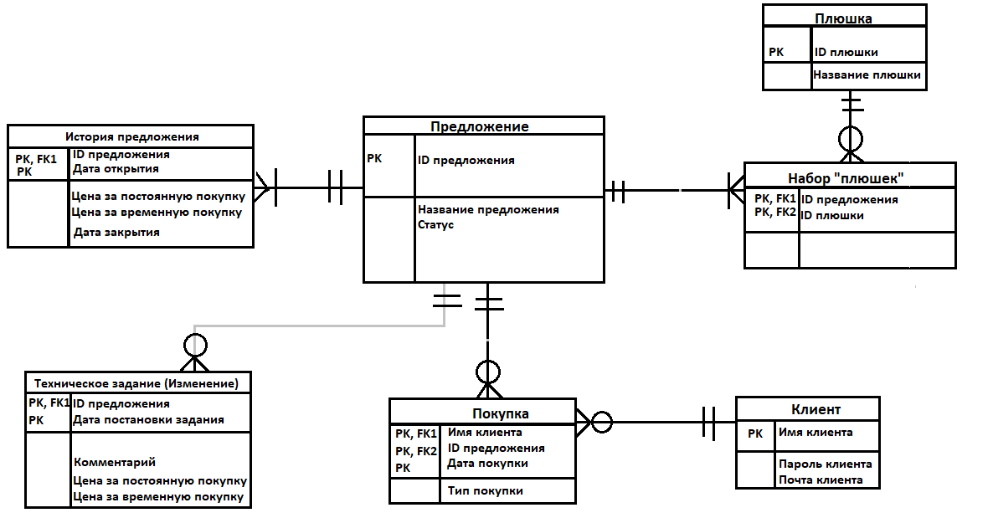

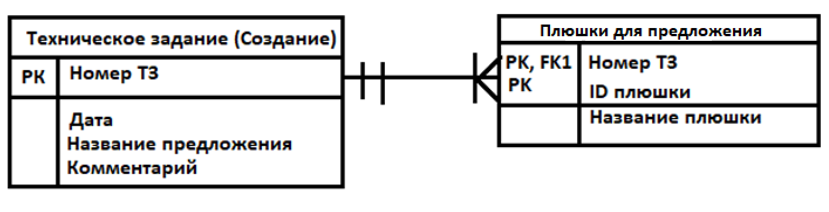

*Ограничения делового регламента, реализуемые программно:*

* *У предложения с существующим ID можно изменять только атрибуты цены за постоянную покупку, цены за временную покупку, время закрытия и статус*
  + *Данные атрибуты могут быть изменены в любое время*
* *Плюшки и предложения не могут быть удалены*
  + *Предложение может быть заархивировано и информацию о нем можно будет посмотреть в истории предложений*

**Разработка физической структуры БД**

1.1. Схема данных

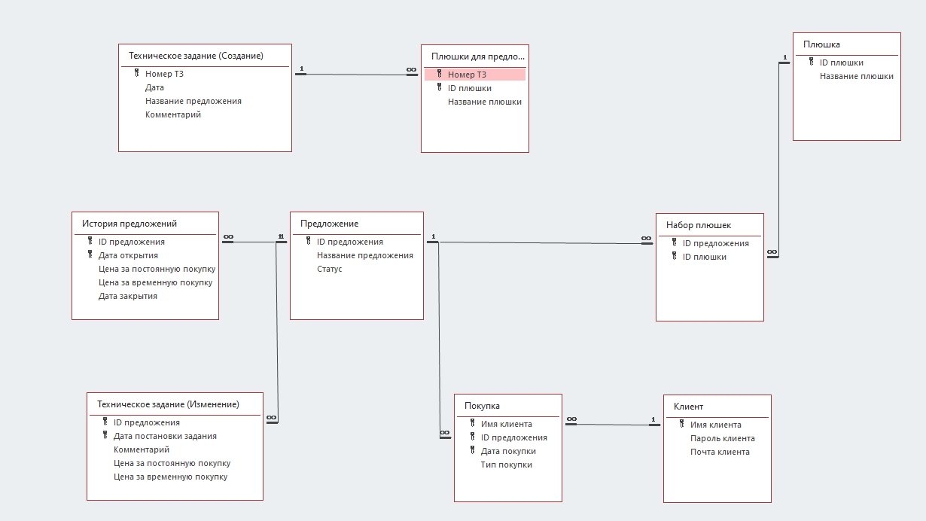

*Рисунок 1 – Схема данных*

1.2. Свойства полей таблиц.

Таблица «Плюшка»

| Название поля | Тип данных и размер | Обязательное или нет | Индексированное или нет | Дополнительные ограничения* |
| --- | --- | --- | --- | --- |
| ID плюшки | Счетчик, длинное целое | Да | Да (совпадения не допускаются) |  |
| Название плюшки | Короткий текст, 255 | Да | Да (совпадения не допускаются) |  |

Таблица «Предложение»

| Название поля | Тип данных и размер | Обязательное или нет | Индексированное или нет | Дополнительные ограничения* |
| --- | --- | --- | --- | --- |
| ID предложения | Счетчик, длинное целое | Да | Да (совпадения не допускаются) |  |
| Название предложения | Короткий текст, 255 | Да | Да (совпадения не допускаются) |  |
| Статус | Логический | Да | Да (совпадения допускаются) | Значение по умолчанию = ЛОЖЬ |

Таблица «Набор плюшек»

| Название поля | Тип данных и размер | Обязательное или нет | Индексированное или нет | Дополнительные ограничения* |
| --- | --- | --- | --- | --- |
| ID предложения | Числовой,  Длинное целое | Да | Да (совпадения допускаются) |  |
| ID плюшки | Числовой,  Длинное целое | Да | Да (совпадения допускаются) |  |

Таблица «История предложений»

| Название поля | Тип данных и размер | Обязательное или нет | Индексированное или нет | Дополнительные ограничения* |
| --- | --- | --- | --- | --- |
| ID предложения | Числовой,  Длинное целое | Да | Да (совпадения допускаются) |  |
| Дата открытия | Дата и время, краткий формат даты | Да | Да (совпадения допускаются) |  |
| Цена за постоянную покупку | Денежный | Да | Да (совпадения допускаются) |  |
| Цена за временную покупку | Денежный | Да | Да (совпадения допускаются) |  |
| Дата закрытия | Дата и время | Нет | Да (совпадения допускаются) | Дата закрытия > Дата открытия |

Таблица «Клиент»

| Название поля | Тип данных и размер | Обязательное или нет | Индексированное или нет | Дополнительные ограничения* |
| --- | --- | --- | --- | --- |
| Имя клиента | Короткий текст, 30 | Да | Да (совпадения не допускаются) |  |
| Пароль клиента | Короткий текст, 30 | Да | Нет |  |
| Почта клиента | Короткий текст, 30 | Да | Нет |  |

Таблица «Покупка»

| Название поля | Тип данных и размер | Обязательное или нет | Индексированное или нет | Дополнительные ограничения* |
| --- | --- | --- | --- | --- |
| Имя клиента | Короткий текст, 30 | Да | Да (совпадения допускаются) |  |
| ID предложения | Числовой,  Длинное целое | Да | Да (совпадения допускаются) |  |
| Дата покупки | Дата и время, короткий формат даты | Да | Да (совпадения допускаются) |  |
| Тип покупки | Короткий текст, 30 | Да | Да (совпадения допускаются) |  |

Таблица «Техническое задание (Изменение)»

| Название поля | Тип данных и размер | Обязательное или нет | Индексированное или нет | Дополнительные ограничения* |
| --- | --- | --- | --- | --- |
| ID предложения | Числовой,  Длинное целое | Да | Да (совпадения допускаются) |  |
| Дата постановки задания | Дата и время, короткий формат даты | Да | Да (совпадения допускаются) |  |
| Комментарий | Длинный текст | Нет | Нет |  |
| Цена за постоянную покупку | Денежный | Да | Нет |  |
| Цена за временную покупку | Денежный | Да | Нет |  |

Таблица «Техническое задание (Создание)»

| Название поля | Тип данных и размер | Обязательное или нет | Индексированное или нет | Дополнительные ограничения* |
| --- | --- | --- | --- | --- |
| Номер ТЗ | Счетчик, длинное целое | Да | Да (совпадения не допускаются) |  |
| Дата постановки задания | Дата и время, короткий формат даты | Да | Да (совпадения допускаются) |  |
| Название предложения | Короткий текст, 255 | Да | Нет |  |
| Комментарий | Длинный текст | Нет | Нет |  |

Таблица «Плюшки для предложения»

| Название поля | Тип данных и размер | Обязательное или нет | Индексированное или нет | Дополнительные ограничения* |
| --- | --- | --- | --- | --- |
| Номер ТЗ | Числовой, длинное целое | Да | Да (совпадения допускаются) |  |
| ID плюшки | Числовой, длинное целое | Да | Да (совпадения допускаются) |  |
| Название плюшки | Короткий текст | Да | Нет |  |

1.3. Заполненные данными таблицы.

Заполненная таблица «Плюшка»

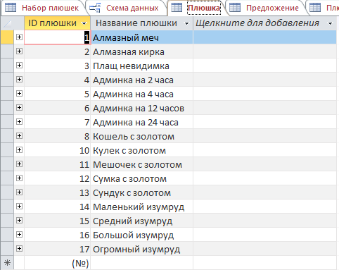

Заполненная таблица «Предложение»

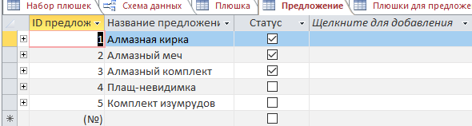

Заполненная таблица «Наборы плюшек»

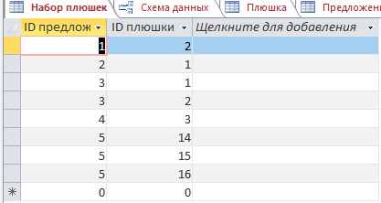

Заполненная таблица «Клиент»

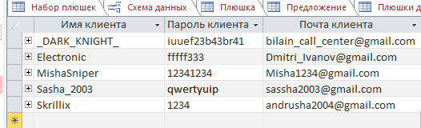

Заполненная таблица «Покупка»

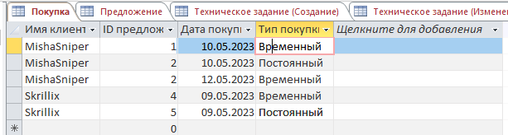

Заполненная таблица «История предложений»

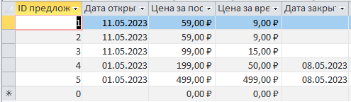

Заполненная таблица «Техническое задание (Изменение)»

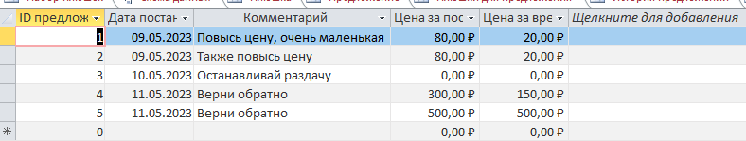

Заполненная таблица «Техническое задание (Создание)»

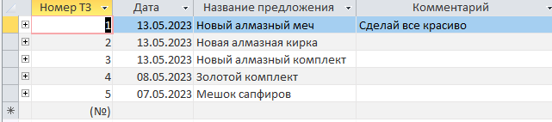

Заполненная таблица «Плюшки для предложения»

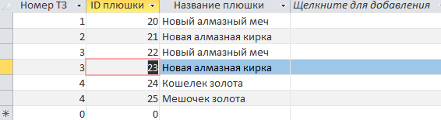

# Разработка физической структуры БД в СУБД PostgreSQL

## Дерево объектов БД

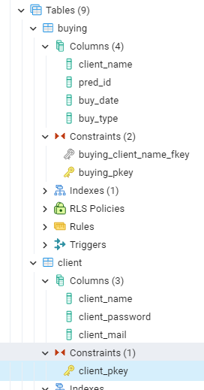

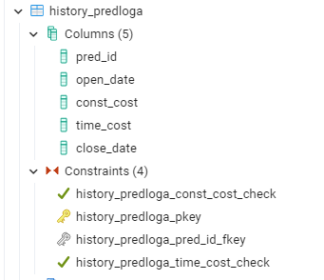

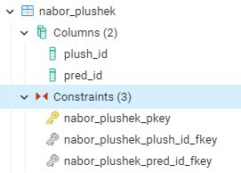

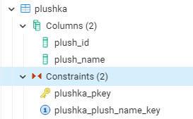

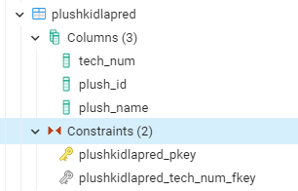

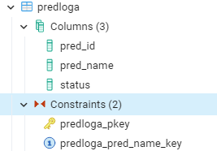

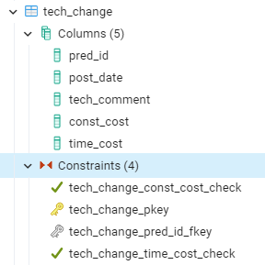

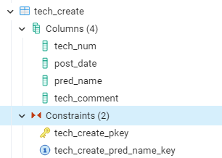

## Текст SQL-запросов, создающих структуру таблиц

Таблица «Плюшки»

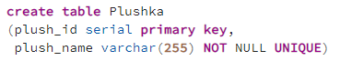

Таблица «Предложения»

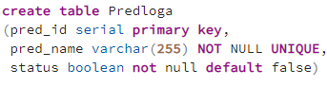

Таблица «Набор плюшек»

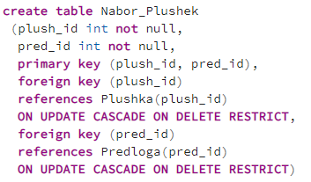

Таблица «История предложения»

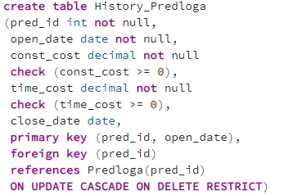

Таблица «Клиент»

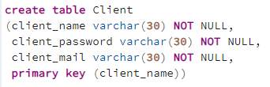

Таблица «Покупка»

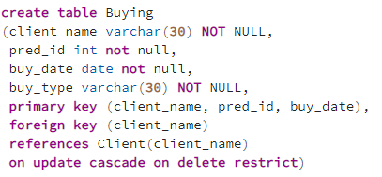

Таблица «Техническое задание (Изменение)»

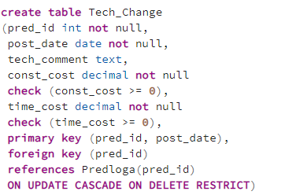

Таблица «Техническое задание (Создание)»

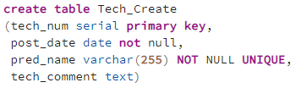

Таблица «Плюшки для предложения»

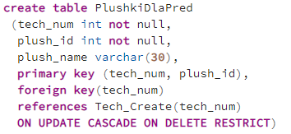

## Заполнение таблиц тестовыми данными

Заполнение таблицы «Плюшки»

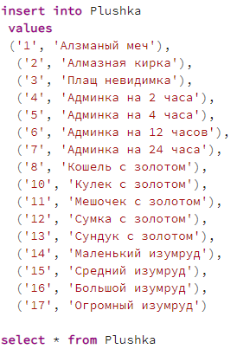

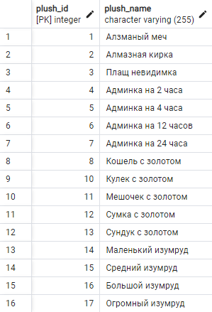

Заполнение таблицы «Предложения»

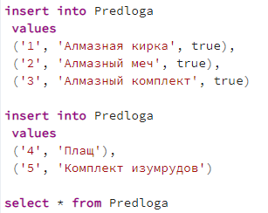

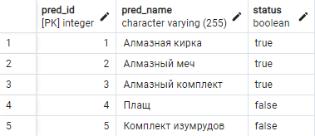

Заполнение таблицы «Набор плюшек»

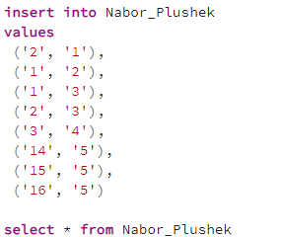

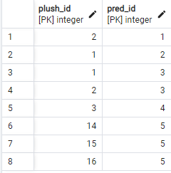

Заполнение таблицы «История предложения»

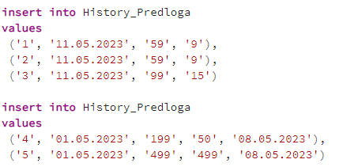

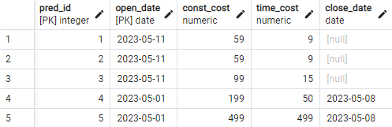

Заполнение таблицы «Клиент»

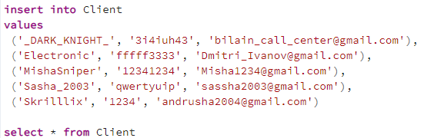

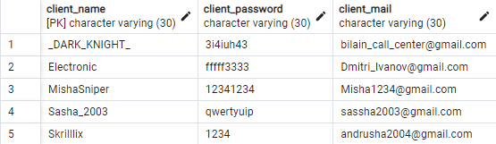

Заполнение таблицы «Покупки»

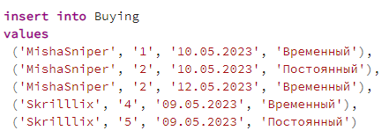

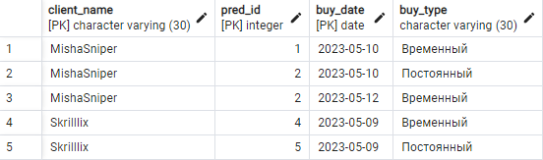

Заполнение таблицы «Техническое задание (Изменение)»

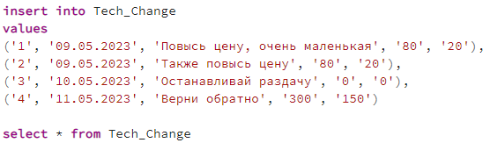

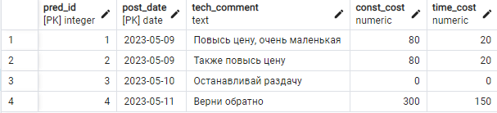

Заполнение таблицы «Техническое задание (Добавление)»

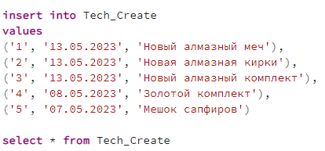

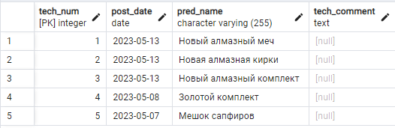

Заполнение таблицы «Плюшки для предложения»

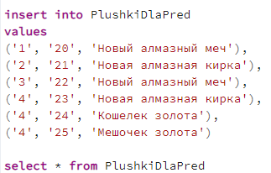

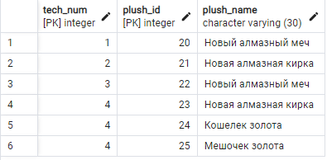

## Создание индексов

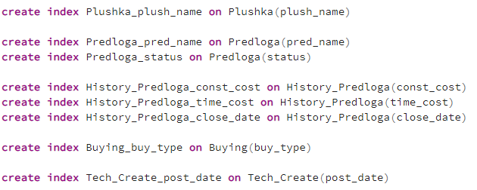

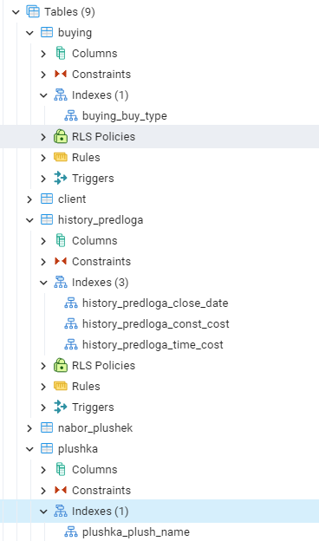

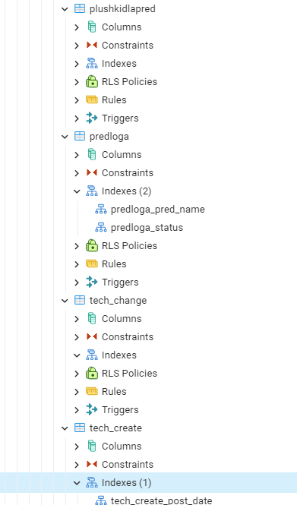

# ЗАКЛЮЧЕНИЕ

В ходе курсовой работы был разработан проект информационной системе на основе реляционной базы данных, которая позволяет облегчить и автоматизировать работу сотрудников игрового проекта. Для разработки технического задания были сформированы требования к информационной системе и созданы UML – диаграммы, описывающие необходимые функции. Так же средствами Microsoft Visio были созданы диаграммы для концептуальной модели данных и для технического проекта ИС. Сама база данных информационная система была реализована на основе Microsoft Access и PostgreSQL.